«Ақмола облысы білім басқармасының Есіл ауданы бойынша білім бөлімінің жанындағы Есіл қаласының №2 «Болашақ» бөбекжайы» МКҚК
ГККП «Ясли- сад №2 «Болашақ» города Есиль при отделе образования по Есильскому району управления образования Акмолинской области»

№ | ФИО педагога/тех.персонала | Наименование организации, должность | Фото3*4 | Нагрузка и расписание | № приказа и дата назначения | Какую категорию имеет, приказ № дата присвоения, наличие сертификатов | Сведения о передвижении по образовательным учреждениям (приказ об увольнении №, дата, куда был трудоустроен)
1 | Ашенова Айсулу Капезовна | Заведующий |  | 1- | Приказ №1 от 17.01.2020 | Руководитель второй категории- приказ №4263 от 05.09.2024;  НЦПК «Өрлеу» «Управление качеством образования дошкольной организации» 12.10.2023
2 | Жакып Актоты Аскаровна | Методист/секретарь |  | 1/0,5 | Приказ №30 от 12.05.2023 | Категория педагог модератор: - приказ №220 от 03.06.2022  БАҰО «Өрлеу» «Мектепке дейінгі тәрбиелеумен оқытуды дамыту моделін іске асыру шеңберінде мектепке дейінгі білім беру педагогі» 20.10.2023
3 | Шутова Ольга Юрьевна | Музыкальный руководитель |  | 1,5 | Приказ №36 от 0.06.2013 | Педагог-эксперт №262 05.09.2024  «Развитие профессиональной компентности музыкального руководителя в условиях обновления содержания дошкольного воспитанич и обучения» ИПК ПР «Өрлеу»  № 0373912 72ч 2020г
4 | Серикова Айгуль Тлеухоровна | Педагог казахского языка | 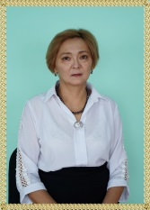 | 1 | Приказ №92-А от 18.09.2023 | Категория педагог модератор: - приказ №67 от 28.08.2024г
5 | Барашкова Светлана Николаевна | Педагог- психолог |  | 0,5 | Приказ №94 от 20.09.2023
6 | Молдирахимова Роза Айтпайевна | Педагог-психолог |  | 0,5 | Приказ №116 от02.09.2024
7 | Булатов Арстан Тореханович | Инструктор по физической культуре  (внешний совместитель) |  | 0,5 | Приказ №86 от 1.09.2023 | І категория:приказ №267-л от 28.10.2020  «Республиканский учебно- методический и аналитический центр по физической культуре и спорту» свидетельство оповышении курса квалификации №561  от 28.07.2018
8 | Котельникова Людмила Михайловна | Воспитатель | 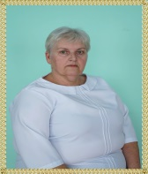 | 1,125 | Приказ №13 от 1.04.2013 | І категория: приказ №113 от 2.04.2018  «По образовательной программе повышения квалификации педагогов РК» «Эфективный менеджмент вуправленииидошкольной организацией» ЦПМ  37d069824 80 ч 2022г
9 | Абжамалова Зайра Ауезхановна | Воспитатель | 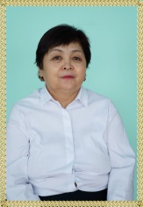 | 1,125 | Приказ №12 от 1.04.2013 | Каегория педагог 28.08.2024  «Мектепке дейінгі ұйым педагогінің ойын құзыреттілігін дамыту» «НЦПК «Өрлеу»  № 0535730 72 ч 2022г
10 | Жармаганбетова Акжайран Найзабековна | Воспитатель |  | 1,125 | Приказ №105 от 1.09.2015 | Категория педагог- модератор: приказ №220 от 3.06.2022  «Организационно – педагогические аспекты методической работы в условиях обновления содержания дошкольного образования» ЦПМ  1b2757abb 235ч 2021г
11 | Жуманова Дияна Нурлыбековна | Воспитатель |  | 1,125 | Приказ №81 от 12.09.2022 | Категория педагог модератор: - приказ №67 от 28.08.2024г  «Развитие игровой компетентности педагога дошкольной организации»  «НЦПК «Өрлеу»  № 0538383 72ч 2023г
12 | Кизатова Каламкас Жаксыбергеновна | Воспитатель |  | 1,125 | Приказ №16 от 1.04.2013 | Категория педагог модератор: - приказ №67 от 28.08.2024г  «Организационно – педагогические аспекты методической работы в условиях обновления содержания дошкольного образования» ИПК ПР «Өрлеу»  № 0373714 72ч 2020г
13 | Рашева Қаламкас Темірханқызы | Воспитатель |  | 1,125 | Приказ №50 от 1.07.2022 | Категория педагог модератор: - приказ №67 от 28.08.2024г  «Развитие игровой компетентности педагога дошкольной организации» «НЦПК «Өрлеу»  № 0538393 72ч 2023г
14 | Жусупова Жумагуль Мауленовна | Воспитатель | 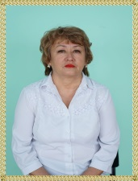 | 1,125 | Приказ №20 от 1.06.2013 | І категория: приказ №113 от 2.04.2018  «Проектирование предметно-пространственной развивающей среды дощкольной организации на оснаве оценки ее качества» «НЦПК «Өрлеу»  № 0433945 72ч 2021г
15 | Гринь Анна Владимировна | Воспитатель |  | 1,125 | Приказ №150 от 11.11.2024 | Категория: педагог 03.10.2024
16 | Наумчик- Федченко Наталья Аркадьевна | Воспитатель |  | 1,125 | Приказ №98 от 10.08.2015 | І категория: приказ №174 от 8.04.2020  «Развитие игровой компетентности педагога дошкольной организации» «НЦПК «Өрлеу»  № 0538389 72ч 2023г
17 | Удовик Алина Алексеевна | воспитатель |  | 1,15 | Приказ №29 от 2.05.2023
18 | Киреева Людмила Ивановна | воспитатель |  | 1,12 | Приказ № 149 от 01.10.2024
19 | Тұрғын Әсел Тұрғынқызы  (в декретном отпуске) | воспитатель |  | 1,125 | Приказ №93 от 20.09.2023 | Категория педагог- модератор: приказ №338 от 31.12.2019
20 | Темирханова Диана Диасовна(в декретном отпуске) | воспитатель |  | 1,12 | Приказ № 115 от 04.12.2023г | Категория: педагог 03.07.2022
21 | Достанбекова Елена Сергеевна  (в декретном отпуске) | Воспитатель |  | 1,125 | Приказ №2 от 5.01.2021 | Категория педагог модератор: - приказ №67 от 28.08.2024г  «По образовательной программе повышения квалификации педагогов дошкольных организаций» НИШ  1b5da0903 235ч 2021г
22 | Божок Екатерина Ильдаровна  (в декретном отпуске) | Воспитатель |  | 1,125 | Приказ №35 от 19.08.2019 | Категория: педагог- модератор приказ № 39 от 12.06.2021  «Организационно – педагогические аспекты методической работы в условиях обновления содержания дошкольного образования» ИПК ПР «Өрлеу»  № 004456 235ч 2020г
23 | Қаратаева Ақерке Омарбекқызы  (в декретном отпуске) | Педагог-психолог |  | 1 | Приказ №94 от 20.09.2023 | Категория: педагог 03.07.2022
24 | Чикалюк Светлана Михайловна | Медицинская/ диетическая сестра | 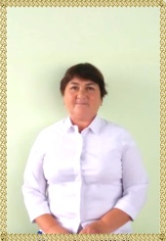 | 1/0,5 | Приказ №49 от 10.06.2013
25 | Сарсенбаева Алтынгуль Жунусбековна | Оператор стиральных машин |  | 1,15 | Приказ№53 от 22.07.2013
26 | Токарева Алена Васильевна | Помощник воспитателя |  | 1,15 | Приказ №69 от 2.09.2013
27 | Рахметова Таншолпан Скендировна | Помощник воспитателя |  | 1,15 | Приказ №69 от 1.08.2018
28 | Сейдагалиева Алмагул Бутинбаевна | Помощник воспитателя |  | 1,3 | Приказ №38 от 12.05.2014
29 | Емельченко Елена Витальевна | Помощник воспитателя |  | 1,15 | Приказ №114 от 02.09.2024г
30 | Плетнюк Екатерина Ивановна | Бухгалтер/ бухгалтер по ГЗ | 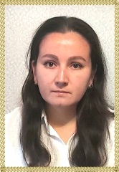 | 1/0,5 | Приказ №44 от 14.06.2021  Приказ № 25 от 3.04.2023
31 | Черенкова Людмила Павловна | Заведующий хозяйством/ кастелянша | 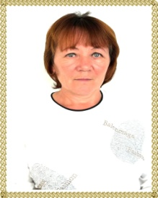 | 1/0,5 | Приказ №132-а от 24.09.2024
32 | Кирина Нина Генадьевна | Повар /бухгалтер по ГЗ |  | 1 | Приказ №76 от 1.07.2024
33 | Закирова Гульмира Закировна | Повар |  | 1 | Приказ №33-а от 3.06.2013
34 | Кайлибер Ольга Александровна | Повар | 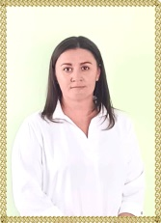 | 1 | Приказ №11 от 1.04.2013
35 | Оспанов Кайрат Талгатович | Рабочий по КОЗ |  | 1,5 | Приказ №73 от 1.09.2021
36 |  |  |  | 1 | Приказ №30 от 4.05.2021
37 | Кеңшілік Алтыншаш | Уборщица служебных помещений |  | 1 | Приказ №51 от 1.07.2022
38 | Байланыс Толқын | Помощник воспитателя | 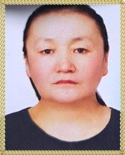 | 1,15 | Приказ №21 от 1.04.2013

